Abrazo del árbol

CREAR PARA SANAR

Un espacio para cultivar la salud y la buena calidad de vida en la CDMX

Primer párrafo

Abrazo del árbol despliega un espacio híbrido y accesible en busca de una vía alterna para cultivar la relación que tenemos con nuestro cuerpo. Una salida al sedentarismo y a lo cotidiano; encuentra a través de la práctica artística un nuevo modo de vida, la renovación de una energía agotada. Transforma el estrés diario en una danza para los sentidos con meditaciones, masajes, movimientos corporales y paisajes musicales.

Aquí termina el primer párrafo

Segundo párrafo

“Las personas hoy son diferentes. Internamente, están esclavizadas por sus emociones y preocupaciones. Trabajan demasiado pesado en su vida laboral”.

El Emperador Amarillo funda una de las medicinas más antiguas en la civilización humana y, en conversación con el médico Qi Bo, se plantea esta relación actual entre la salud y el humano. Hasta el día de hoy, existen técnicas de sanación que nos ayudan a evitar los bloqueos de energía que generan las enfermedades, aprendiendo a disfrutar del cuerpo en lugar de sufrirlo. Encontramos que la relación entre emociones, cuerpo y hábitos constituyen hoy un juego que nos genera deficiencias en vez de fortalecernos. Aplicando técnicas ancestrales y también actuales podemos reapropiar los espacios en nuestra vida para disfrutar más los días y encontrar las herramientas para empujar las fronteras que tanto nos delimitan.

¡Quizá las artes curativas tienen más oportunidad para sanarnos que toda la enseñanza conductista y comprimidos farmacológicos juntos!

Fin del segundo párrafo

NOSOTROS

¿Qué es el Qi?

El Qi es la energía que permite la vida, la fuerza que atraviesa nuestros cuerpos, que nos compone. Tú y yo, nosotros, nuestras manos y nuestros corazones, el gato del vecino, el árbol que acaban de podar, todo esto se constituye y se mueve con Qi. Las enfermedades también se originan y se alivian por este medio. Una traducción cercana sería el de “energía vital”. Todos conocemos el famoso símbolo del yin y el yang, es esa su regla esencial: el movimiento y el cambio. La salud de los animales, las temporadas del año, las fases de la vida de una persona, todo fluye como el yin y el yang, en un cambio eterno que, al ser interrumpido y caer en el desequilibrio, enferma y lleva a extremos desfavorables.

Desde tiempos antiguos, el Qi se ha trabajado con la creación de técnicas que estimulan esta energía desbordada y atorada en el cuerpo, muchas veces acumulada y reprimida por los deberes y las preocupaciones.

Las redes medicinales desarrolladas por antiguos maestros y maestras se tejen con el cosmos, disponiendo de un conocimiento intuitivo que las ciencias modernas están ahora redescubriendo, la relación entre cuerpo y universo, estaciones del año y las emociones, los alimentos y los sabores, los sonidos de la imaginación, se vuelve cada día más importante de rescatar.

“Si no comprendemos las metáforas presentes en la naturaleza y en los humanos, no se podrá evitar ni tratar eficazmente la enfermedad.”

SERVICIOS

**Taller de Tai Chi: reconexión corporal**

Recupera tu salud y regula tus emociones disfrutando la suavidad del cuerpo

Los beneficios del Tai Chi

* Recupera resistencia física
* Desarrolla flexibilidad corporal
* Perfecciona la coordinación del cuerpo y de los sentidos
* Incrementa la capacidad pulmonar
* Regula el desequilibrio mental, emocional y hormonal
* Regulariza y aumenta la energía vital del cuerpo (Qi)
* Permite disfrutar del cuerpo a través del ejercicio y la meditación
* Es eficaz como terapia en la rehabilitación de mal funcionamientos físicos y emocionales
* Es el ejercicio ideal para combatir problemas de depresión, ansiedad, insomnio, etc.

¡Iniciando el día con clases de Tai Chi, no hay mejor manera de despertar! Prepara tu cuerpo para los retos de tu día. Las técnicas en el entrenamiento del Tai Chi no sólo te ayudan físicamente a ser más ágil, más rápido y resistente, contando una mejor concentración, también te provocan un excelente estado anímico para esquivar los conflictos y el estrés de la vida cotidiana.

¿Qué se aprende en Tai Chi?

* Forma 24 de Tai Chi
* Coordinación de movimiento y respiración
* Balance del cuerpo (Yin Yang)
* Movimiento del Qi
* El cuerpo desde la suavidad y la flexibilidad
* Tuisho (combate sensitivo)
* Lian gong (terapia corporal basada en movimientos quiroprácticos y medicina tradicional china)
* Qi gong, el trabajo energético.

**Horario**

Lunes a Viernes

Clase yin 8 a 9 am

Clase Yang 9 a 10 am

**Costos**

4 clases al mes $350 ( <https://mpago.la/1wa6qFX> )

8 clases al mes $600 ( <https://mpago.la/2wR3nV8> )

12 clases al mes $900 ( <https://mpago.la/1jPGZgR> )

**Taller de Kung Fu: el retorno al juego**

Regula las emociones, hacia una vida estable

Los beneficios del Kung Fu

* Afina de manera especial la motricidad, la coordinación y la elasticidad
* Fortalece el cuerpo y genera resistencia ante accidentes y/o enfermedades
* Enseña cómo sanar el cuerpo desde temprana edad
* Cultiva y dirige hacia una vida emocional equilibrada
* Regula los desbalances energéticos
* Redirección de comportamientos volátiles
* Fomenta las habilidades creativas y sensibles
* Integra la autodefensa con responsabilidad
* Favorece al buen desarrollo de los sentidos
* Cultiva el espíritu y la disciplina.

Esta clase la habitan los pequeños seres que requieren una educación del cuerpo y sus emociones. Aprender desde edad temprana a generar hábitos para una vida sana es muy valioso y para que nuestros niñ_s puedan adquirir las herramientas necesarias, podemos comenzar con la práctica del Kung Fu. Este arte marcial, aparte de incrementar nuestra capacidad de autodefensa, enseña a desarrollar nuestras más grandes habilidades a través de ejercicios divertidos. ¡El juego! Volvamos a jugar y a adaptar nuestro cuerpo a un hábito de movimiento y astucia. Atrapemos la atención dispersa con meditaciones, cuentitos y movimientos que imitan a los animales.

¿Qué se aprende en el taller de Kung Fu

* Formas básicas para ejercitar el cuerpo
* Formas de animales: tigre, serpiente, víbora, leopardo, dragón
* Meditación creativa
* Cuentos, relatos y poesía complementaria
* La importancia de las emociones para una vida sana y feliz
* La importancia de jugar para descubrir el mundo
* Taller de escritura para un mejor desarrollo emocional
* Respiración tranquila

**Horario**

**Lunes a jueves**

4 a 5 pm

**Costos**

4 clases al mes $350 ( <https://mpago.la/2dGPrjz> )

8 clases al mes $600 ( <https://mpago.la/1KfbvTr> )

12 clases al mes $900 ( <https://mpago.la/2giUFU5> )

#### ¡Agenda tu sesión!

Duración 40 min aproximadamente (puede variar)

Consulta de I Ching

Costo $200 ( <https://mpago.la/1QXQyN7> )

El I Ching o libro de las mutaciones es un oráculo milenario que tiene como propósito auxiliar en la toma de decisiones. ¿Cómo se juega? Una manera de activar sus poderes es a través de monedas; un lado yin y el otro yang se le atribuyen a cada cara, se agita y se sueltan las monedas. El libro te responderá tus preguntas con muchas voces y revelaciones.

Carta natal china

Costo $200 ( <https://mpago.la/1Twkhkz> )

Para el sentido de vida en el tiempo los chinos han creado ingeniosas maneras de aproximarse a lo que le da sentido y vida desde su nacimiento, las horas, el mes y el año. Para esto, los antiguos astrónomos y sabios chinos crearon ciertas nociones astronómicas que ayudasen a comprender cómo estos cuerpos celestes, las estaciones del año, la posición del sol durante el día, la relación inmediata en los flujos de todos estos involucrados con los órganos, la hora más propicia para tomar el té según la conformación corporal de cada uno de nosotros. Siendo que cada uno tiene una composición e inclinaciones corporales en grado diferentes, ellos supieron ver esa interdependencia entre cuerpos celestes, inclinaciones durante el día, ciclos de los órganos en las ciclos de los diferentes animales que observaban más afines a ciertas conductas en ciertas horas del día, en los meses como las estaciones del año. Y qué mejor modelo de estas alteraciones de la rotación del mundo y los efectos de su naturaleza universal que los animales que no pueden mentir sobre su propio actuar, su actuar es en ese sentido más fiel a esas pequeñas e importantes alteraciones del medio que el ser humano que tiende a complejizarse. Este estudio sobre el calendario chino ha sido pormenorizado acusándole de una falsa ciencia al punto que se le ve desde fuera sólo como una astrología, siendo que es más parecido a una astronomía de la naturaleza de los cuerpos animales en el humano.

#### Cápsulas de Qi

5 videos de 5 minutos cada uno para comenzar a tratar tu necesidad más inmediata!

Costo por cápsula $50

#### (una idea es que tengan un ícono o forma de medicamento, una cápsula, un frasco, etc)

Primera cápsula

Corazón tranquilo

El desgaste energético empieza por un estado nervioso, te compartimos los mejores tips para calmar un corazón inquieto.

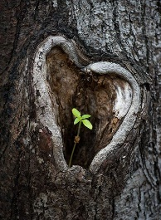

Costo $50 ( <https://mpago.la/1XaVwMn> )

Segunda cápsula

Añadiendo hábitos

Desplaza los hábitos nocivos que quieres dejar sin esfuerzo, comienza a añadiendo en vez de quitar.

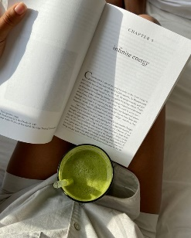

Costo $50 ( <https://mpago.la/1K7vZuX> )

Tercera cápsula

Rutina saludable

Las temporadas del año, los sabores, las emociones, los órganos y sus horarios. Una guía básica para vivir en sincronía con la naturaleza.

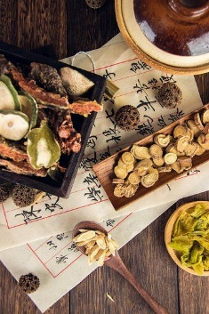

Costo $50 ( <https://mpago.la/2UzApUi> )

Cuarta cápsula

*Ansiedad SOS*

Técnicas de relajación para calmar la ansiedad cuando más lo necesitamos

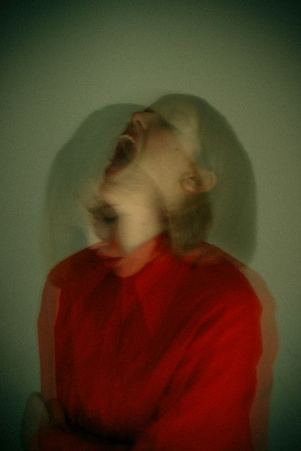

Cápsula $50 (<https://mpago.la/2qqho9c> )